BÀI TẬP SESSION 2: JAKARTA EE VỚI JPA
BÀI TẬP 1: XÂY DỤNG HỆ THỐNG QUẢN LÝ SẢN PHẨM VỚI JPA

CẤU TRÚC PROJECT
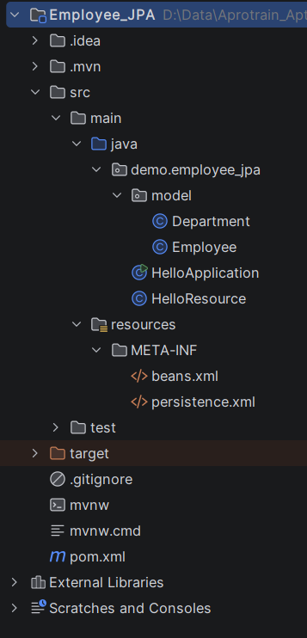

1. Tạo Database
SQL
CREATE DATABASE jpa_demo;
USE jpa_demo;

2. Tạo bảng department
CREATE TABLE department (
departmentId VARCHAR(10) PRIMARY KEY,
departmentName VARCHAR(100) NOT NULL
);

3. Tạo bảng employee
CREATE TABLE employee (
employeeId VARCHAR(10) PRIMARY KEY,
name VARCHAR(100) NOT NULL,
age INT NOT NULL,
departmentId VARCHAR(10),
ctc DECIMAL(15,2) NOT NULL,

FOREIGN KEY (departmentId) REFERENCES department(departmentId)
);

